答案部分，(卷面共有39题,314.0分,各大题标有题量和总分)
一、非客观题(39小题,共314.0分)
(10分)[10]放大电路及相应的晶体管输出特性如图所示。设U_{BEQ}＝0.7V，U_{CES}0.5V，电容容量足够大。
1．根据晶体管输出特性确定晶体管的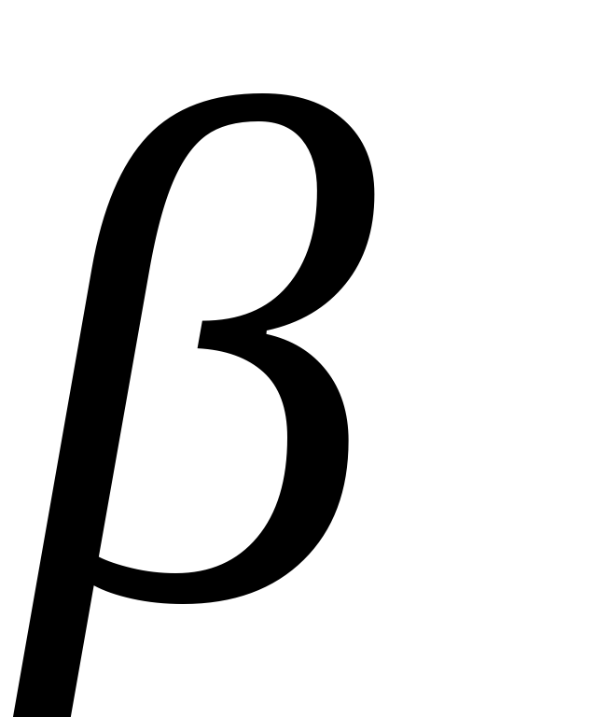 值；
2．求出静态电流I_{BQ}的值，并用图解法确定I_{CQ}和U_{CEQ}的值；
3．图解确定此时该电路的最大不失真输出电压幅值。
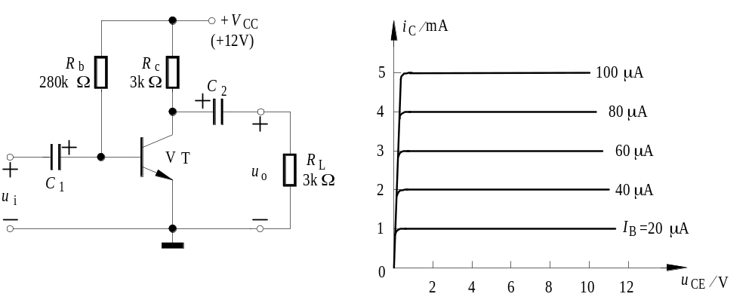

(10分)[10][答案]
1．β≈50
2．I_{BQ}≈40μA
作直流负载线
I_{CQ}＝2mA
U_{CEQ}＝6V

3．
过Q作交流负载线，斜率为，
作图得：U_{om＋}≈3V， U_{om－}≈5.5V，
最大不失真输出电压幅值U_{om}＝3V

(3分)[14]放大电路和示波器测得输出电压u_{O}的波形如图所示，试问该放大电路产生了什么失真（饱和、截止）？为消除失真应采取什么措施？
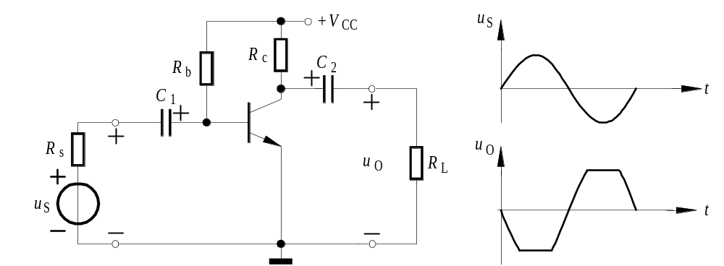

(3分)[14][答案]
同时存在饱和和截止失真，应减小输入信号幅度或增大V_{CC}

(3分)[15]放大电路和示波器测得输出电压u_{O}的波形如图所示，试问该放大电路产生了饱和失真还是截止失真？为消除失真应调整电路哪个参数？该参数应增大还是减小？
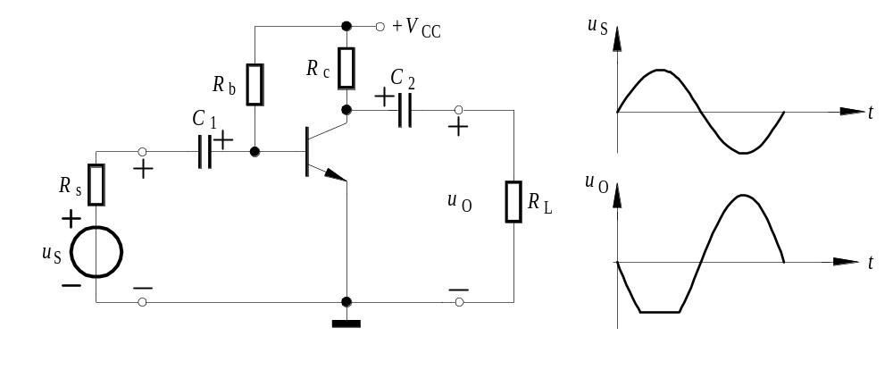

(3分)[15][答案]
饱和失真，应增大R_{b}或减小R_{c}
(10分)[16][答案]
1． 42A
2.1mA
2．

R_{i}＝R_{b}+r_{be}≈12.9k
R_{o}＝R_{c}＝3 k

(10分)[18]已知图示电路中晶体管的＝110，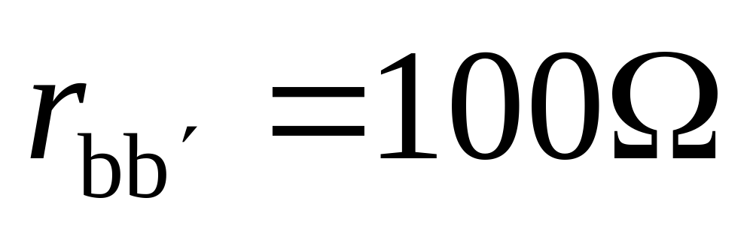，U_{BEQ}＝0.7V。
1．要求电路的静态电压＝4.5V，则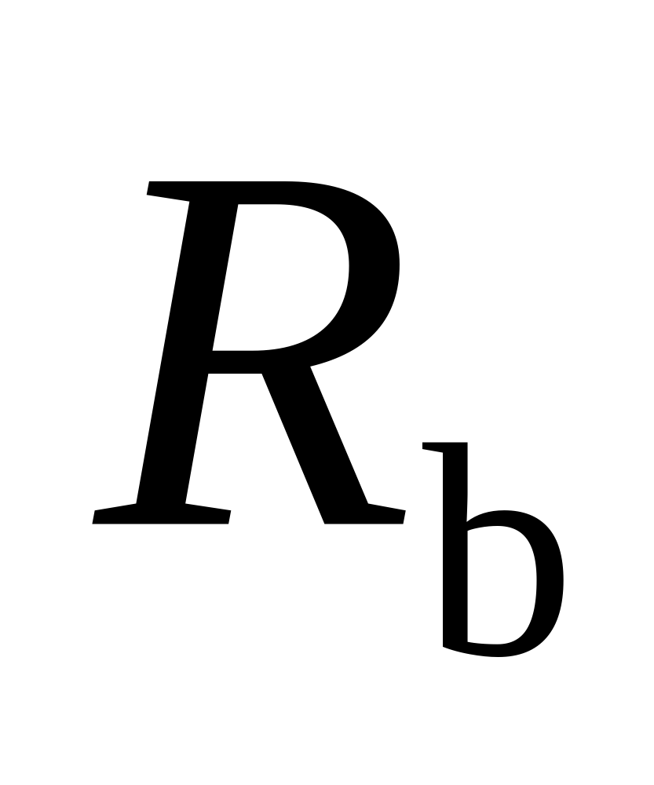应取多大？
2．计算该放大电路的电压放大倍数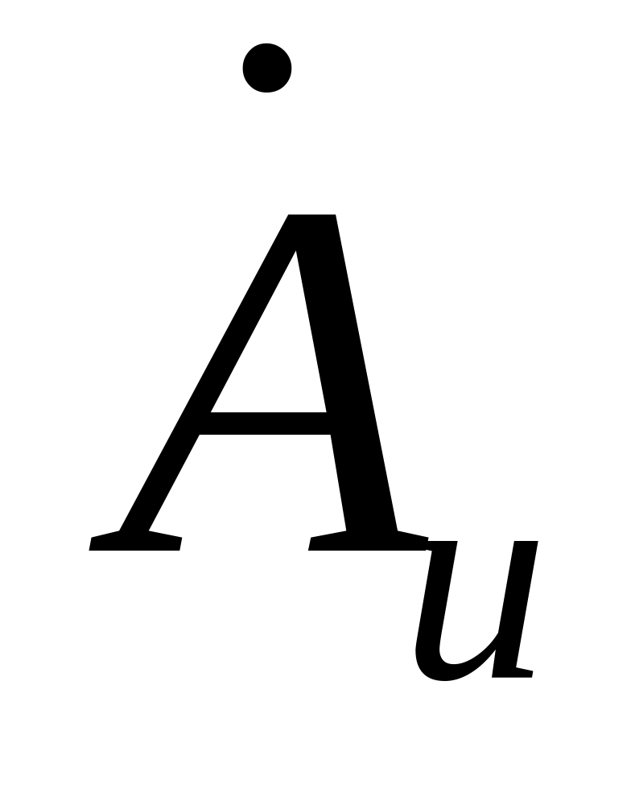、输入电阻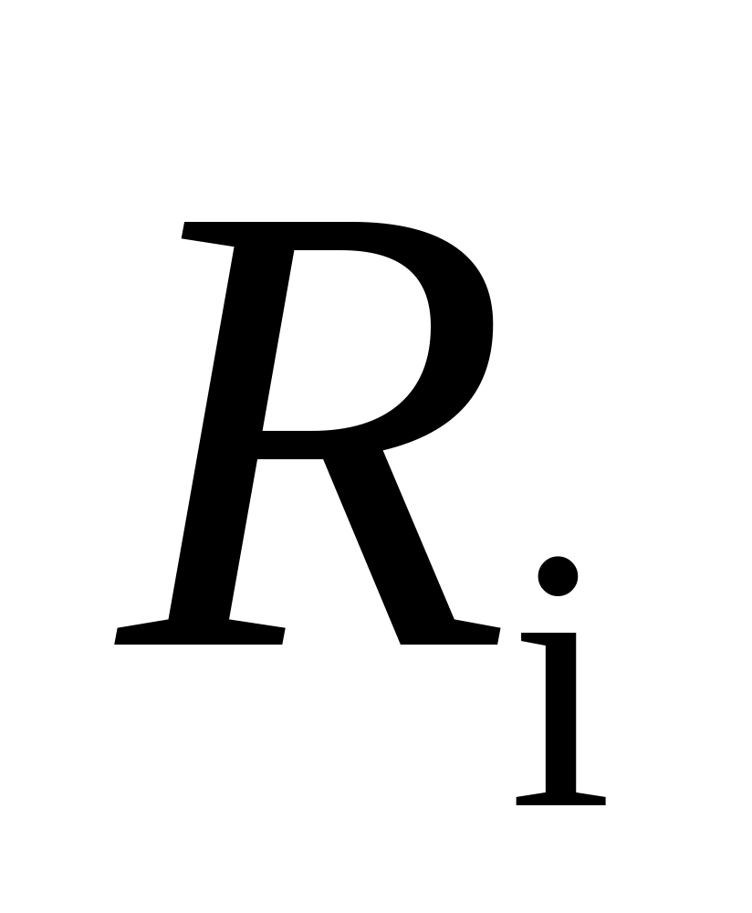、输出电阻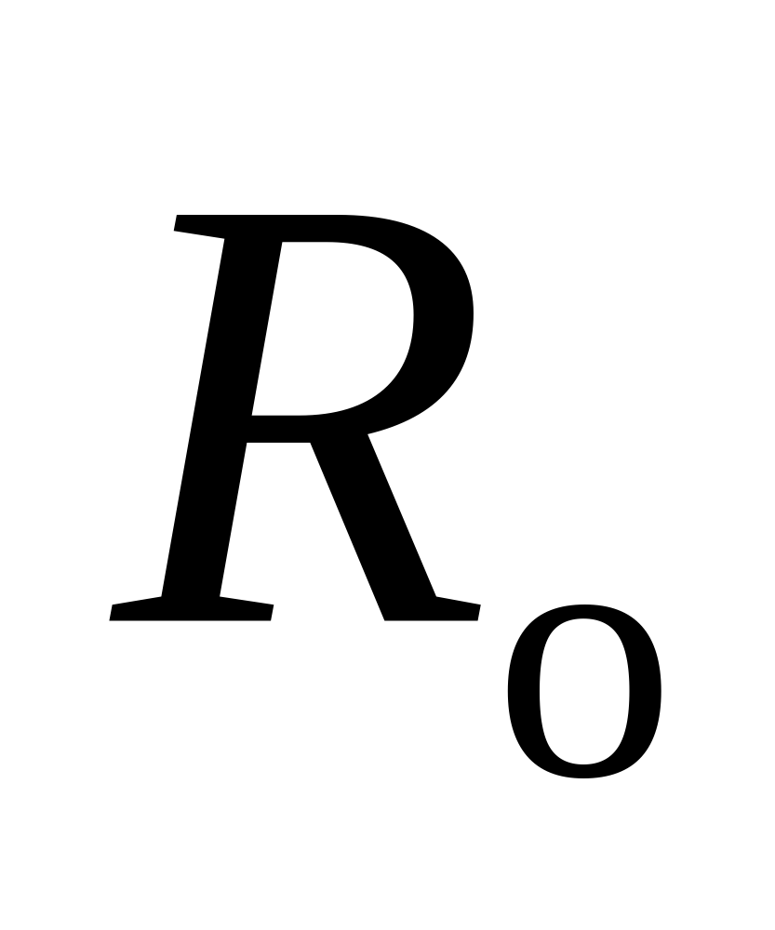。
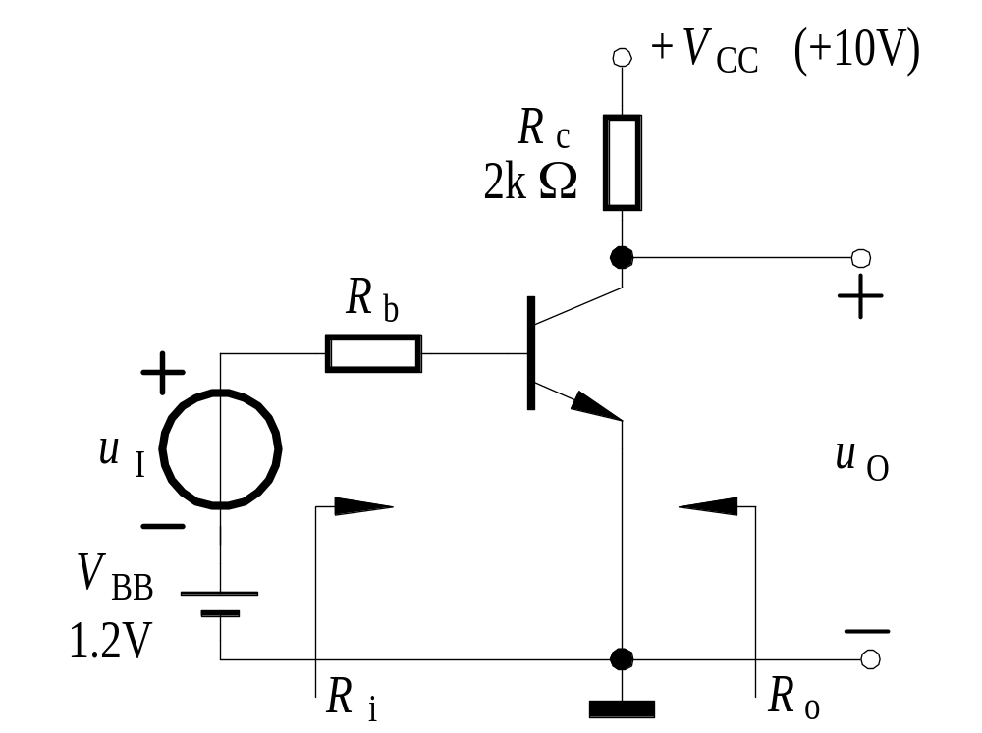

(10分)[18][答案]
1．2.75mA
25 μA
2．＝1.15k

R_{i}＝R_{b}+r_{be}≈21.2k
R_{o}＝R_{c}= 2k

(12分)[22]已知图示电路中晶体管＝50，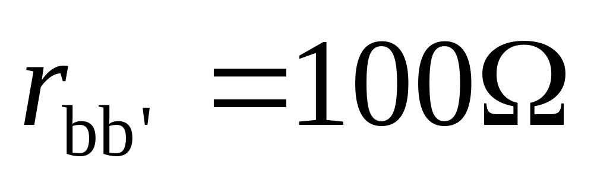，U_{BEQ}＝0.7V。判断在下列两种情况下晶体管工作在什么状态。
1．＝10， 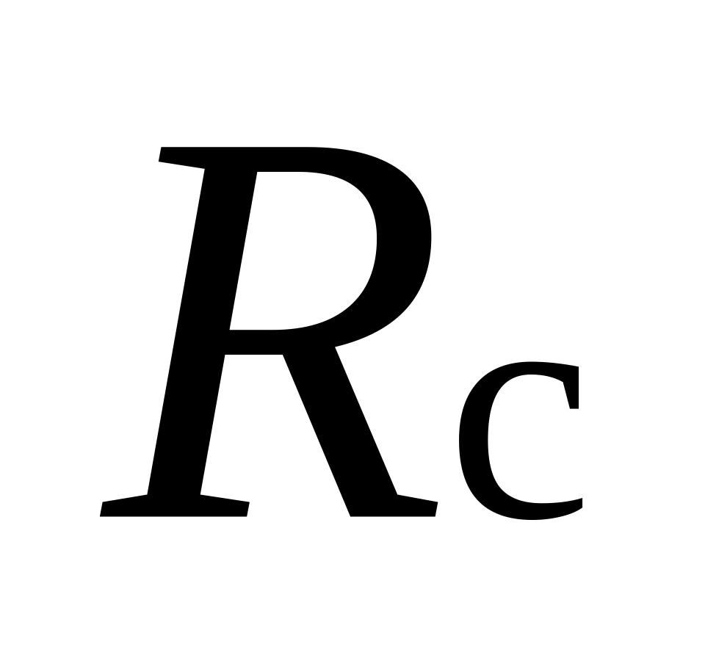＝1
2．＝510 ＝5.1
如果工作在线性放大状态，则进一步计算静态工作点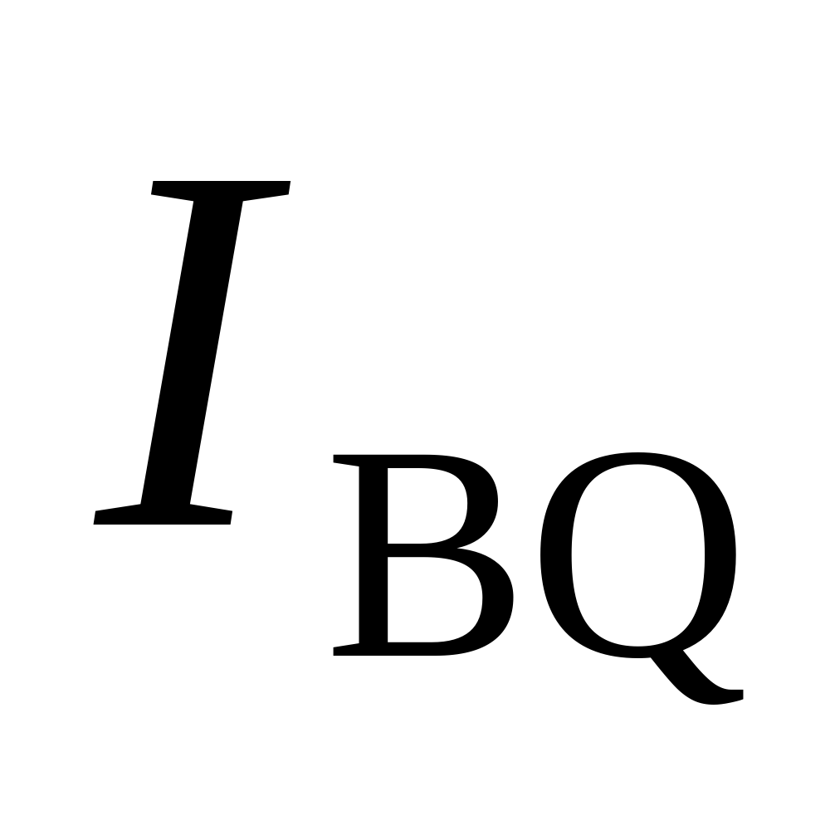、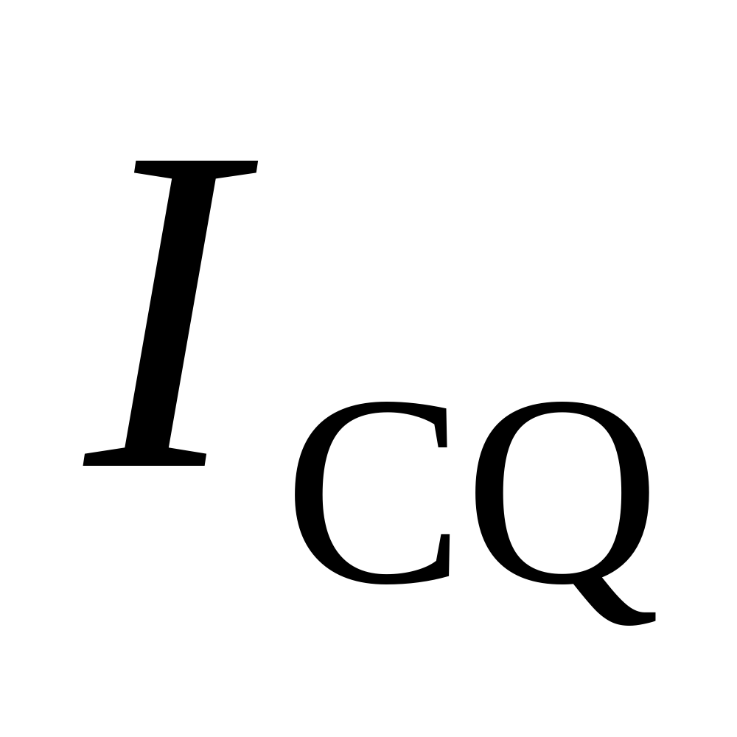、以及电压放大倍数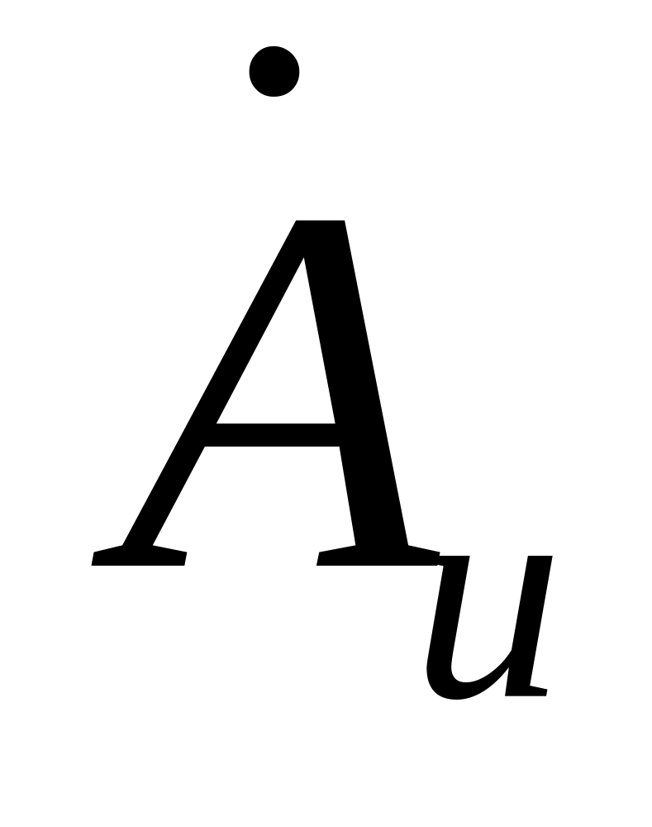、输入电阻、输出电阻（设电容C₁、C₂对交流信号可视为短路）。
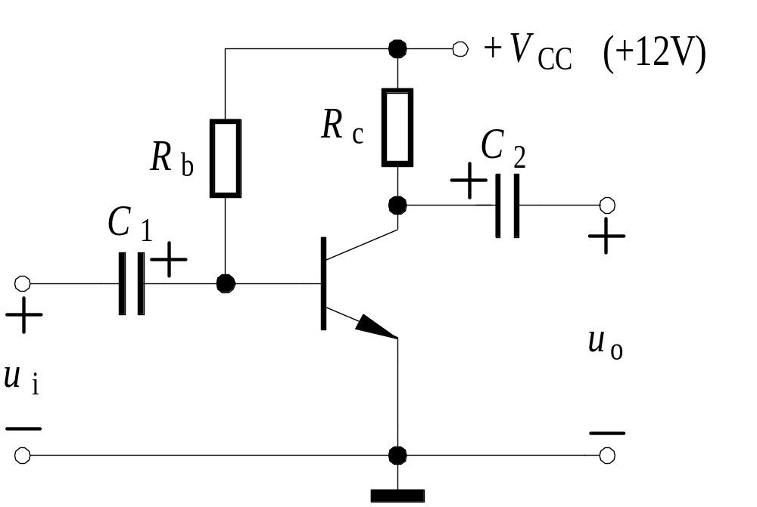

(12分)[22][答案]
1．饱和2．线性放大 μA

= R_{b} //≈1.27k
= R_{c} = 5.1k
(12分)[23]已知图示电路中晶体管的＝160，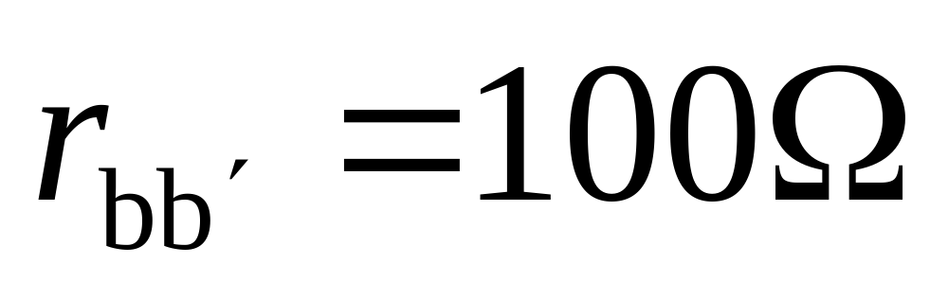，U_{BEQ}＝0.7V，电容的容量足够大，对交流信号可视为短路。
1．估算电路在静态时的、、；
2．求电压放大倍数、输入电阻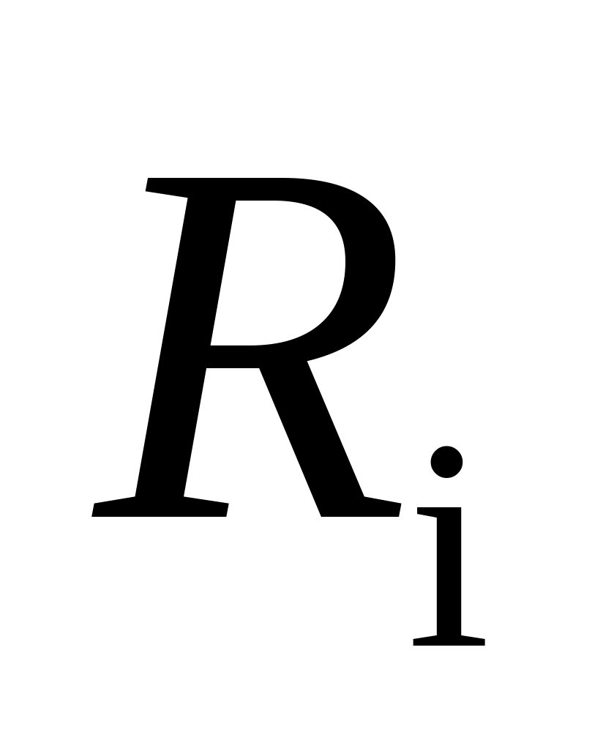、输出电阻。
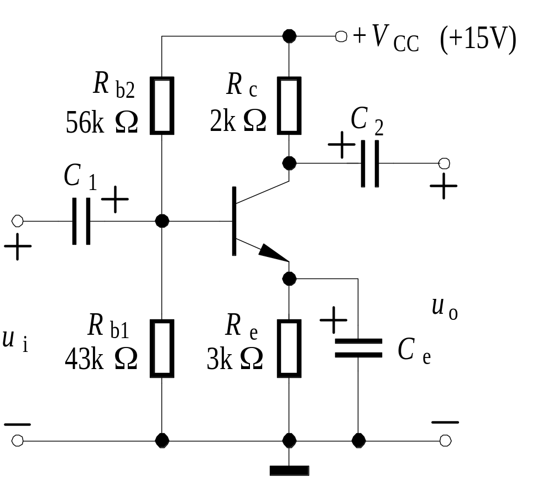

(12分)[23][答案]
1．

μA
2．

＝// R_{b1}// R_{b2}≈2.1k
＝＝2

(12分)[26]已知图示电路中晶体管的＝150，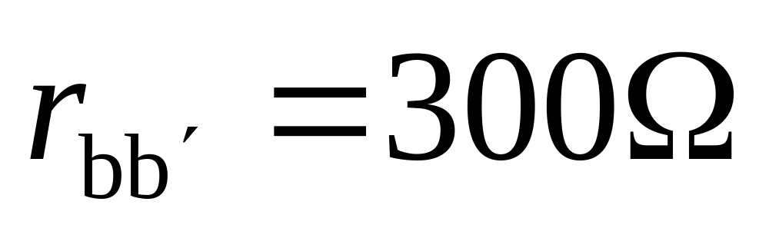，U_{BEQ}＝0.7V，R_{b2}=46，电容的容量足够大，对交流信号可视为短路。
1．估算电路在静态时的、、；
2．求电压放大倍数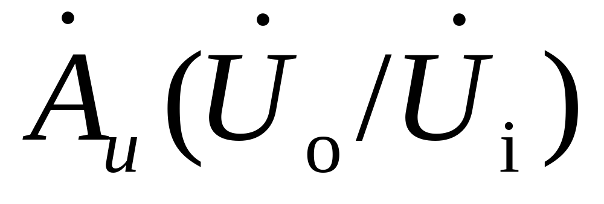、输入电阻、输出电阻；
3．当负载电阻R_{L}开路时，求电压放大倍数。
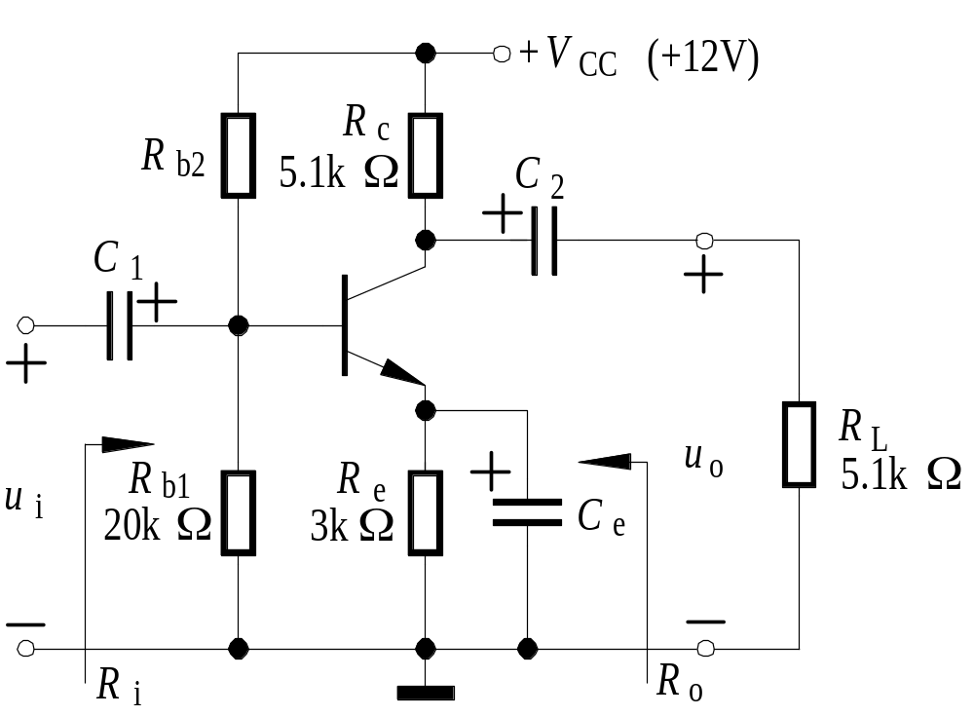

(12分)[26][答案]
1．

2．

＝R_{b1} // R_{b2} // ≈3.3k
R_{o}＝R_{c}＝5.1 3．

(10分)[28]射极跟随器及晶体管输出特性如图所示，设＝0.6V，电容足够大，对交流信号可视为短路。
1．确定晶体管的值，估算的值；
2．画出直流负载线，确定、的值；
3．画出交流负载线，确定上述条件下正弦输出电压最大跟随幅度。
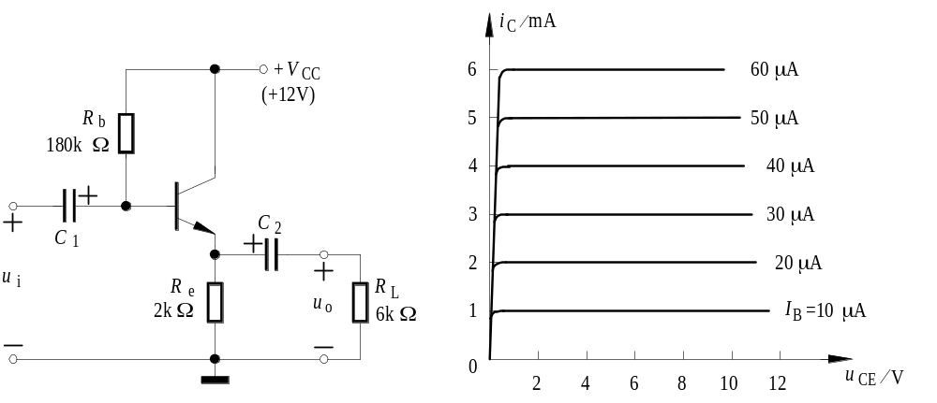

(10分)[28][答案]
1． = 100
μA
2．
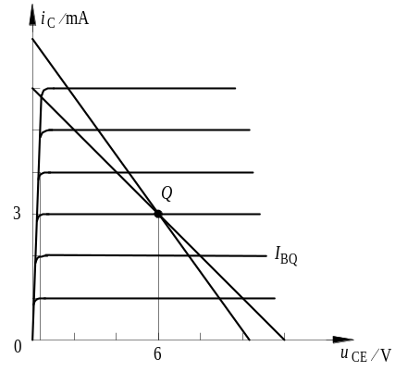

直流负载线如图
I_{CQ}≈3mA
U_{CEQ}≈6V
3．交流负载线如上图，u_{o}＝－u_{ce}
U_{om－}≈4.5V，U_{om＋}≈5.3V
最大跟随幅度4.5V
(4分)[29]分压式工作点稳定电路如图所示，回答以下问题：
1．该电路对静态参数、、是否都有稳定作用？若不是，则说明对哪些参数有稳定作用？
2．该电路对动态参数、是否有稳定作用？
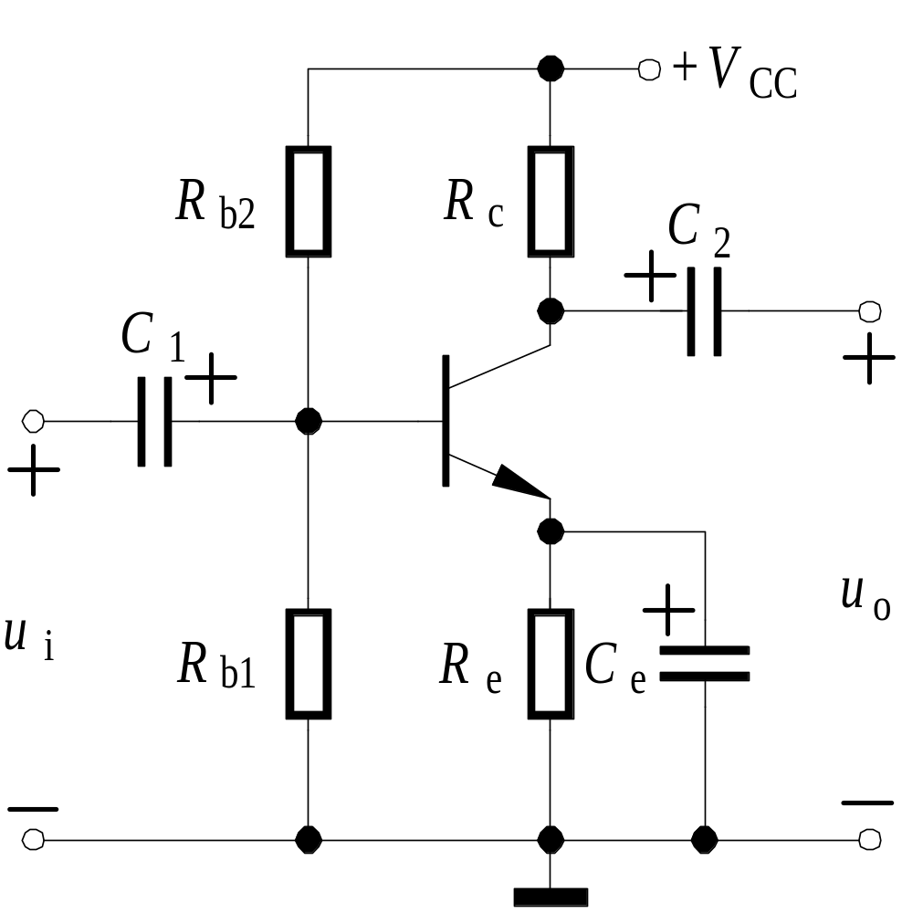

(4分)[29][答案]
1．对I_{CQ}和U_{CEQ}有稳定作用，对I_{BQ}无稳定作用。2．对有稳定作用，对R_{i}无稳定作用。

(6分)[30]共集放大电路如图所示，画出简化h参数等效电路图，写出电压放大倍数和输入电阻的计算公式。
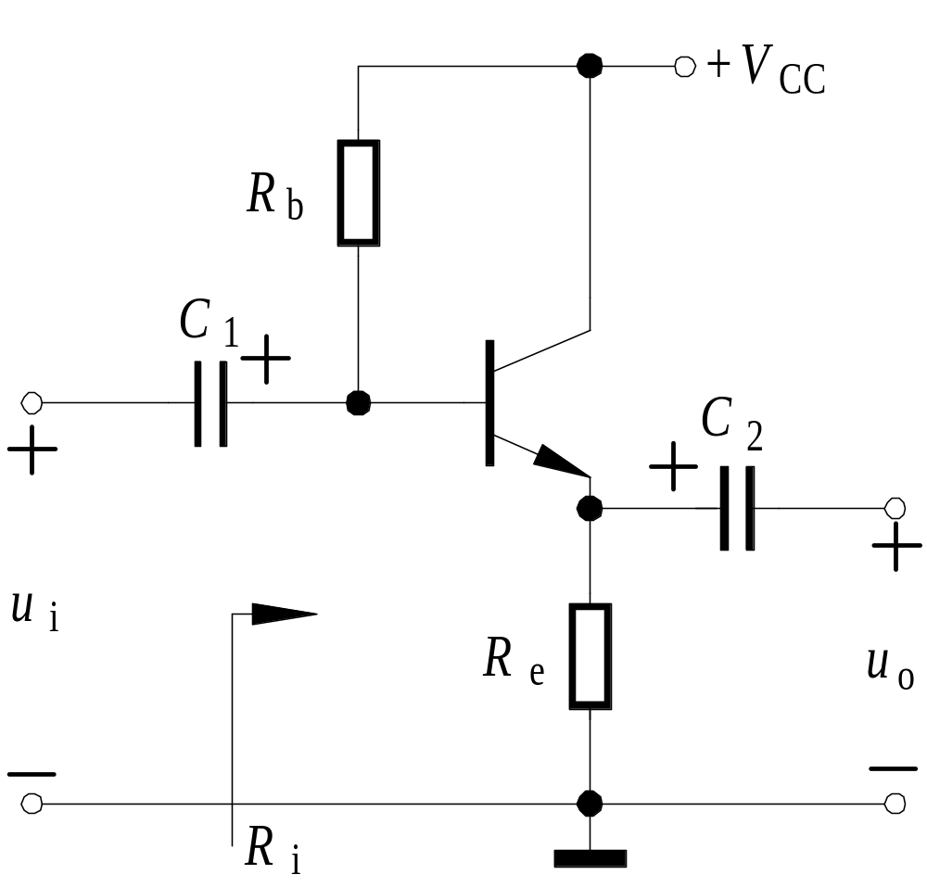

(6分)[30][答案]

(5分)[34]定性画出图示三个电路输出电压波形（设电路在线性条件下工作，电容的容抗忽略不计）。
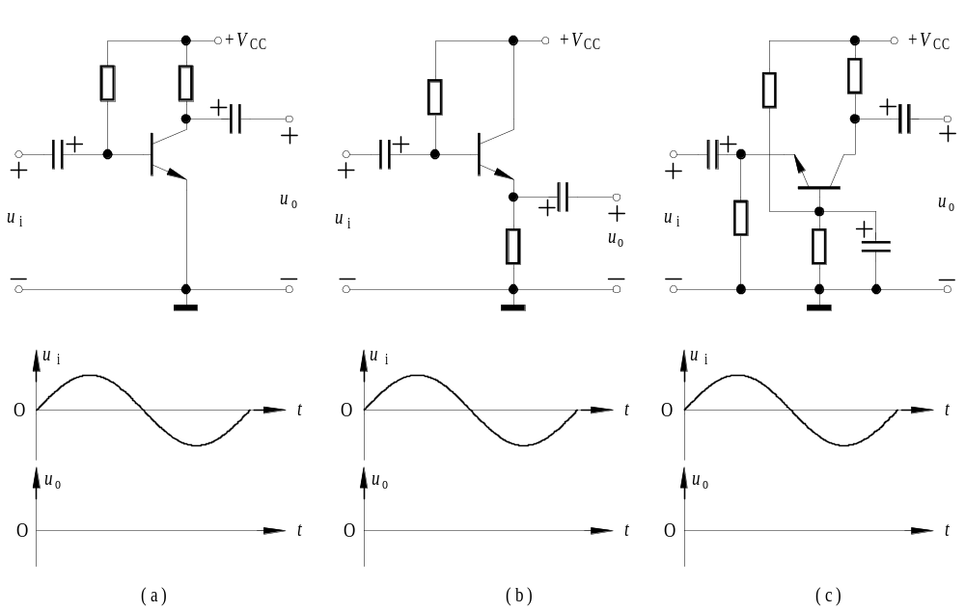

(5分)[34][答案]

(6分)[38]某室外工作的放大电路如图所示。在夏季，它的最大不失真输出电压幅值达到5V，而到了冬季，它的最大不失真输出幅值不足4V。试分析其原因，并说明在冬季输出电压容易出现顶部削平失真还是底部削平失真？为满足室外工作要求，电路上应作什么改进？
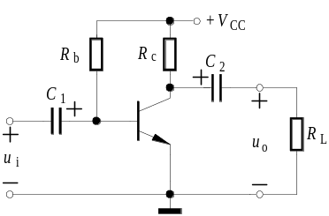

(6分)[38][答案]
因为晶体管的温漂，引起I_{CQ}下降，Q点靠近截止区，容易产生顶部削平的截止失真。应采用分压式工作点稳定电路，或采取其它稳定静态工作点的措施。

(6分)[39]在室温为20℃的实验室中调试好的放大电路（电路如图所示）的最大不失真幅值达5V，该放大器放在40℃的高温车间中工作后，发现最大不失真输出幅值明显减小了。试分析其原因，并说明当输入电压逐渐增大，输出电压波形首先出现顶部削平还是底部削平失真？为满足高温环境要求，电路上应作什么改进？
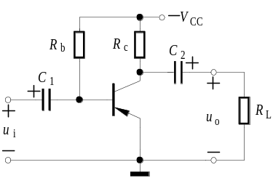

(6分)[39][答案]
因晶体管的温漂，引起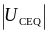下降，Q点靠近饱和区，容易产生饱和失真。因为是PNP管，负电源，所以表现为顶部削平失真。应采用工作点稳定电路，如分压式工作点稳定电路。

